**Список вопросов ИДЗ2**

**Что требуется разобрать как решается:**

* Номер 1 Пункт Б.
* Номер 5

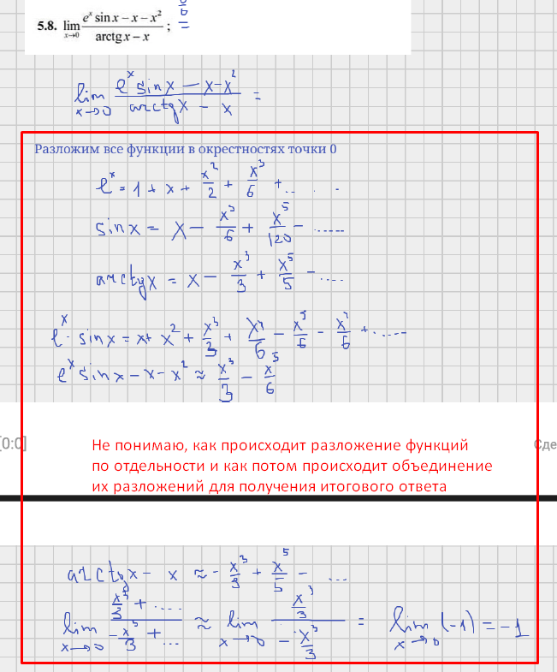

**Что ещё не решено:**

* Номер 1 Пункт Б.
* Номер 3
* Номер 5
* Номер 6

Понял, что мне нужна помощь или самостоятельно разобраться с:

1) Вычислением производной (d^2y/dx^2) - это производная 2ого порядка?

2) Что такое правило Лопиталя и как его применить?

3) Составления уравнений касательной и нормали к кривой в точке

4) Составить уравнения касательной

5) Как вычислять предел используя формулу Тейлора

6) Исследование функций методами дифференцирования?

КАСАТЕЛЬНО КТ2